Приклад
Я використав XML формат, щоб перевести дані отримані мною в минулому етапі х тхт файлу в xml.
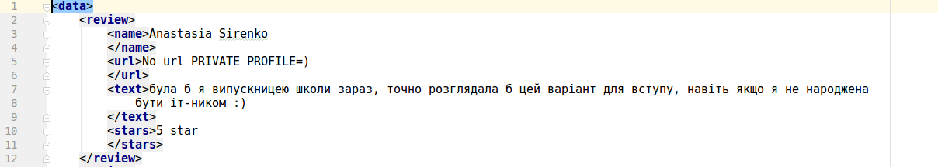
Для цього я зробив наступний поділ
data
----review
--------name
--------url
--------text
--------stars
Код знаходиться в файлі – xml_interaction.py, a результат в reviews_csatucu.xml.
Пушучи цей код я використав:

class ElementTree(), щоб створити пусте дерево
ElementTree._setroot(str) для того, щоб задати назву основі дерева(кореню)
class Element(), щоб створити тег з назвою
Element.apend(Element(str)), щоб додати дітей тегам, підтегів тегам
ElementTree.getroot(), щоб отримати рут дерева, як інстанс класу Element()
ElementTree.write(), щоб записати в невідкритий файл моє дерево.

